27. 我的伯父鲁迅先生

一、教学目标

1.用较快的速度默读课文。

2.通过抓关键词句、列小标题、借助资料等方法，自读思考、合作交流课文写了鲁迅先生的哪几件事？

3.借助文本、结合资料写一写或说一说自己眼中的鲁迅先生，用自己的方式致敬先生。

二、教学重点

1.让学生感受鲁迅先生的高尚品格；用小标题概括课文所写的关于鲁迅先生的几件事。

2.引导学生学习抓住语言、动作、神态描写刻画人物的方法；培养学生理解含义深刻的句子的能力。

三、教学过程

**（一）谈话导入，揭示课题**

1.谈话激趣，引入文本。

本单元，我们认识了少年闰土、中年的鲁迅，这节课我们一起去再识广受爱戴的晚年时的鲁迅。就让我们跟随作者周晔一同走进《我的伯父鲁迅先生》，了解更多关于鲁迅先生的故事。

2.出示课题，提出疑问。

我们先来看看课题，看到这个题目，你有什么疑问？请同学们想一想：“我”与鲁迅先生是什么关系？为什么“我”称他为“伯父”，又称他为“先生”呢？让我们带着问题一起走进课文看一看。

**（二）初读课文，整体感知**

1.学生通读全文后，解决出示课题时提出的问题。

（1）作者是鲁迅先生的什么人？你是怎么知道的？（侄女。从题目上知道鲁迅先生是作者的伯父；课文中又说“我们姐妹三个轮流跟着爸爸妈妈到伯父家去团聚”，可以看出作者是女性。把这两处联系起来，就知道作者是鲁迅的侄女。）

（2）为什么“我”称鲁迅为“伯父”，还称为“先生”？（“伯父”点明了作者和鲁迅的亲属关系，“先生”则是全社会对鲁迅的敬称。这两者并列，既是表达对亲属的怀念，又是表达对鲁迅崇敬的感情。）

2.理清思路，说说课文可分为几个部分。合作学习，制作摘录卡。

|  |  |
| --- | --- |
| 阅读摘录卡 | |
| 标题： | |
| 时间： | 地点： |
| 摘录内容： | |

（1）师带领学生完成第一部分内容。

|  |  |
| --- | --- |
| 阅读摘录卡 | |
| 标题：广受爱戴 | |
| 时间：鲁迅先生去世的时候 | 地点：万国殡仪馆 |
| 摘录内容：伯父去世了，他的遗体躺在万国殡仪馆的礼堂里，许多人都来追悼他，向他致敬，有的甚至失声痛苦。数不清的挽联挂满了墙壁，大大小小的花圈堆满了整间屋子。送挽联送花圈的有工人，有学生，各色各样的人都有。 | |

（2）后面几部分让学生自行梳理，然后汇报，汇报每件事情的同时全班一起感受人物形象，汇报时梳理思维导图。

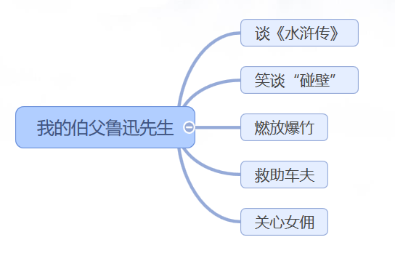

**（三）研读课文，重点探究**

1.提出疑问，勾画文中表明中心的句子。

为什么鲁迅先生去世后，有那么多人来追悼他，向他致敬？为什么他得到这么多人的爱戴？你们谁能帮我解决呢？文中是怎样说的？请找出相关句子，用横线画出来。

找到中心句：的确，伯父就是这样的一个人，他为自己想得少，为别人想得多。

2.各小组合作学习作者回忆的关于鲁迅先生的五件事。

学习第一件事：谈《水浒传》

（1）指名朗读课文第二部分，联系上下文理解词语：囫囵吞枣、张冠李戴。

（2）根据学生交流随机出示文字：

①伯父摸着胡子，笑了笑，说：“哈哈！还是我的记性好。”

②那天临走的时候，伯父送我两本书，一本是《表》，一本是《小约翰》。

思考：

①伯父的这句话是什么意思？“我”听后有怎样的感觉？

②伯父送给“我”两本书，说明了什么？

明确：伯父的话实际上是在幽默而婉转地批评“我”读书太马虎，“我”听后感觉又羞愧，又悔恨，比挨打挨骂还难受。说明伯父善于启发教育孩子，连批评孩子时都替孩子想得多。伯父送“我”两本书，也是关心“我”，希望“我”能好好阅读，多多阅读。

（3）小结学习方法：读书找疑——互相质疑——合作解疑。

学习第二件事：笑谈“碰壁”

（1）请学生轻声读伯父和“我”谈碰壁的故事，边读边画出不理解的地方。

（2）学生读书找疑，画圈、批注思考。教师深入各小组参与了解情况，指导学生筛选出有价值的问题。

（3）各小组讨论合作解疑，教师对学生正确的理解及时给予肯定和鼓励，并做适时点拨、引导，拓展学生的思维，将学生对问题的理解引向深入。

（4）各组汇报：抓住下面这些语句进行体会：“碰了几次壁，把鼻子碰扁了”“四周黑洞洞的，还不容易碰壁吗？”“恍然大悟”。

①教师点拨：鲁迅的鼻子真的是被墙壁碰扁的吗？肯定不是，它另有所指，“黑洞洞”指什么？“碰壁”又是什么意思？要理解这句话，就得了解当时的社会背景。

②投影出示小资料，学生阅读，读后再谈理解。

小资料：鲁迅生活的时期，正是国民党反动统治最黑暗的时期，劳动人民过着饥寒交迫、暗无天日的悲惨生活。鲁迅先生写了许多文章，抨击国民党反动派的黑暗统治，号召人民奋起抗争，引起反动派极度恐慌，他们千方百计地查禁鲁迅的作品，不允许发表，而且对他本人进行了残酷的迫害。鲁迅先生先后更换了100多个笔名，巧妙地坚持用笔进行战斗。许多关心鲁迅的人都劝他躲一躲，但他仍然坚持参加各种活动，而且有时出门不带钥匙，意思是随时准备牺牲。

③再读原句，结合资料谈体会。

从“笑谈‘碰壁’”这件事中，你体会到了什么？

（体会到鲁迅先生不怕碰壁的顽强斗争精神和乐观主义精神。）

（5）体会文中关于人物的动作、神态、语言描写的生动性。

小结：这个故事主要通过人物对话来描写人物，对人物的动作、神态也进行了生动地描写。请同桌之间分角色朗读课文，并发挥想象表演出当时的情景。

学习第三件事：笑放花筒

（1）请学生默读课文第四部分，画出描写鲁迅先生表情的句子，思考问题。（教师出示课件）

思考：作者写鲁迅先生脸上的表情是为了表现什么？塑造了鲁迅先生怎样的形象？

（2）学生独自思考，交流答案，教师适当补充。

交流预设：

生1：鲁迅先生脸上的表情“那么慈祥，那么愉快”，可见他跟孩子们一起放花筒时是非常开心的。

生2：鲁迅先生给人的感觉一直是严肃的，但从放花筒这件事可以看出他热爱生活，很享受和家人团聚的时光。

生3：可以看出鲁迅先生的慈爱，给人的感觉既亲切又真实。

小结：这个故事很简单，学生通过抓住对鲁迅先生的描写就能感知他不为人知的一面。

学习第四件事：救助车夫

鲁迅先生对敌人怀着满腔仇恨，对劳动人民怀着无比热爱之情，请同学们用学习上段的方法，来学习鲁迅先生和“爸爸”救助车夫的故事。

（1）学生默读课文，找疑难问题。

提示：抓住“饱经风霜”“扶、夹、洗、敷”等一系列动作体会鲁迅关心车夫（劳动人民）的品质。

重点解决：鲁迅先生救助车夫之后，为什么变得那么“严肃”，还“深深地叹了一口气”？抓住“按”“半天没动”等词语体会鲁迅先生沉重的心情。

联系当时的社会背景，这几天车夫无法拉车挣钱，他们家就没有吃的，鲁迅先生给他钱让他买吃的，还给他药，让他自己换药。可见鲁迅先生想得十分周到，对劳动人民非常关心。

（2）学生交流：伯父“半天没动，最后深深地叹了一口气”，他在为谁叹息呢？

生1：他在为那位车夫叹息！因为在那么冷的天，他光着脚在路上跑，脚都受伤了。

生2：他在为我们国家叹息！因为当时的社会非常黑暗。

生3：他在为劳动人民叹息！因为劳动人民的生活苦不堪言。

生4：他在为自己叹息！因为自己有时候很无奈，救助了一个黄包车车夫，却还有千千万万像这个黄包车车夫一样的劳苦大众，自己却无能为力。

学习第五件事：关心女佣

（1）指名朗读课文最后一部分，共同做批注。

（2）朗读自己批注的语句，并谈一谈自己的感受。

（3）齐读课文最后一个自然段，思考：“别人”是指哪些人？（黄包车车夫、女佣阿三等劳动人民。）

（4）写法盘点：首尾呼应。

文章开头提到“那时候我有点惊异了，为什么伯父得到这么多人的爱戴？”原因就是——对，就是结尾“的确，伯父就是这样的一个人，他为自己想得少，为别人想得多”。同学们读课文的时候，要注意前后对照，从内容与结构上彻底读懂它。

**（四）拓展思维，升华情感**

就是这样一位伯父，一位为别人想得多、为自己想得少的伯父，他就这样离开了，想到这里，小周晔——（出示课件，学生齐读：“我呆呆地望着……泪珠就一滴一滴地掉下来。”）

1.课件出示鲁迅先生葬礼的图片，学生假设身份，思考下面的问题。

（1）如果你是黄包车车夫，在葬礼上，你会对鲁迅先生说些什么呢？

（2）如果你是女佣阿三，在葬礼上，你又会对鲁迅先生说些什么呢？

2.拓展阅读。

鲁迅先生去世的消息传来，许多人去悼念他，那庄重的场面是什么样子的呢？著名作家巴金先生在《悼鲁迅先生》一文中记录下了这难忘的一幕。我们先来看其中的一段节选，大家可在课后去阅读全文。

十月十九日上午，一个不幸的消息从上海的一角传出来，在极短的时间里就传遍了全中国，全世界：

鲁迅先生逝世了！

花圈、唁电、挽词、眼泪、哀哭从中国各个地方像洪流一样地汇集到上海来。任何一个小城市的报纸上也发表了哀悼的文章，连最僻远的村镇里也响起了悲痛的哭声。全中国的良心从没有像现在这样地悲痛的。这一个老人，他的一支笔、一颗心做出了那些巨人所不能完成的事业。甚至在他安静地闭上眼睛的时候，他还把成千上万的人牵引到他的身边。不论是亲密的朋友或者恨深的仇敌，都怀着最深的敬意在他的遗体前哀痛地埋下了头。至少，在这一刻全中国的良心是团结在一起的。

思考：说说你读完这个片段后的感想。此时此刻，你最想对鲁迅先生说些什么？（生自由说）

1. 板书设计

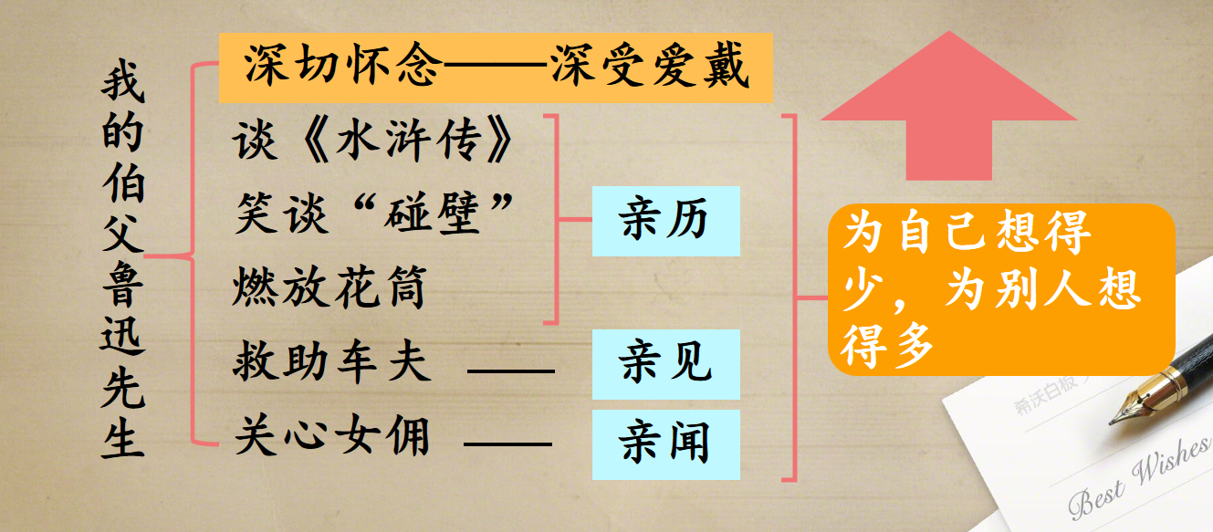

《我的伯父鲁迅先生》作业设计

一、基础题

**（一）按要求写句子**

1.他那灰白色的抽动着的嘴唇里发出低微的声音。

缩句：

2.那个拉车的怎么能光着脚拉着车在路上跑呢？

改为陈述句：

3.伯父为自己想得少，为别人想得多，得到了很多人的爱戴。

改为反问句：

**（二）根据课文内容填空**

1.《我的伯父鲁迅先生》写了六个小故事，可用小标题概括：（ ）、（ ）、（ ）、（ ）、（ ）、（ ）。

2.伯父之所以得到那么多人的爱戴是因为 （用文中的一句话概括）。这句话在全文中起了（ ）的作用。

二、提升训练

爸爸跑到伯父家里，不一会儿，就跟伯父拿了药和纱布出来。他们把那个拉车的扶上车子，一个蹲着，一个半跪着，爸爸拿镊子夹出碎玻璃片，伯父拿硼酸水给他洗干净。他们又给他敷上药，扎好绷带。

拉车的感激地说：（ ）

伯父又掏出一些钱来给他，叫他在家里休养几天，把剩下的药和绷带也给了他。

这时，车夫会有什么表现？

1.认真阅读短文的最后一段，完成下面的练习。

（1）作者当时“清清楚楚”地看见什么？

（2）伯父的脸上的表情变得那么严肃是因为：（ ）

A.伯父觉得车夫很可怜。

B.伯父觉得无法回答“我”的问题，很苦闷。

C.伯父为自己无法解除劳苦人的痛苦而苦闷。

（3）最后一句话表现了鲁迅先生对（ ）的憎恨和

对（ ）的极大同情。